Resolución del Pleno del Instituto de Transparencia, Acceso a la Información Pública y Protección de Datos Personales del Estado de México y Municipios, con domicilio en Metepec, Estado de México, a seis de noviembre de dos mil veinticuatro.

**VISTO** el expediente formado con motivo del recurso de revisión **05804/INFOEM/IP/RR/2024**, interpuesto por **XXXXXXX XX X,** en lo sucesivola parte **Recurrente,** en contra de la respuesta a la solicitud de información con número de folio **00145/MATEOATE/IP/2024,** por parte del **Ayuntamiento de San Mateo Atenco,** en lo sucesivo el **Sujeto Obligado,** se procede a dictar la presente resolución con base en los siguientes:

**I. A N T E C E D E N T E S**

**1. Solicitud de acceso a la información.** El **treinta de agosto de dos mil veinticuatro,** la parte **Recurrente** presentó, a través del Sistema de Acceso a la Información Mexiquense, en lo subsecuente el **SAIMEX,** ante el **Sujeto Obligado**, la solicitud de acceso a la información pública, mediante la cual requirió la información siguiente:

*“Solicito los siguientes reportes que sin pretextos o excusas de argucias legales o evasivas sin fundamento jurídico legal obran en sus archivos del Ente Publico Obligado y que sin ningún pretexto se pueden extraer de sus portales en no mas de 30 minutos tal cual se solicitan de manera, ordenada, clara, precisa y puntual y que se enfatizan obran en sus archivos. Esperando se pueda tener a la brevedad. Sin tener que seguir litigimos de Recursos de Revisión esto debido a trabas por servidores publicos o desconocimiento de sus archivos se me haga llegar en formato pdf. Vía datos adjuntos o link de nube por correo electrónico. Agradezco la atención quedo pendiente de lo solicitado. Gracias. *El visor de nómina por sueldos y salarios, es un reporte que baja el tesorero del municipio de la plataforma del SAT en unos pocos minutos, usando la clave CIEC o la FIEL. del año 2020 a la feche de esta solicitud Arroja los dos resultados que ocupo: 1) Diferencia a cargo o a favor o en contra 2) ISR retenido que a su vez es el monto histórico recuperado por conducto de la Secretaria de Finanzas del Estado. El visor de nómina por asimilados a salarios. Le aplican los comentarios del visor de salarios. Éstos dos visores se requieren por el municipio, y las paramunicipales También se solicita: *Reporte emitido por la Secretaria de Finanzas del Estado que comprende desde el año 2015 a la fecha en el que se especifica el monto del ISR que se obtuvo en devolución. *Reporte emitido por el software de contabilidad gubernamental en el que se pueda apreciar el control del saldo pendiente de recuperar del ISR participable. Puede ser el auxiliar contable de una cuenta de activo, una nota de desglose a los estados financieros. Se adjunta ejemplo en archivo pdf. de un Ente Publico Municipal del estado de Guanajuato para que les sirva de ejemplo y no existan dudas de lo que se está requiriendo. Y como se me entrego de una forma total, en una sola exhibición , clara y legiblemente y sobre todo ordenada.****”*** *(sic)*

**Modalidad de Entrega:** Cualquier otro medio, incluido los electrónicos (USB, SD, CD-ROM), a través del Sistema de Acceso a la Información Mexiquense, SAIMEX y por correo electrónico; asimismo, señaló correo electrónico como medio para recibir información o notificaciones, como se advierte a continuación:



La persona solicitante adjuntó como ejemplo de la información que requiere, la respuesta a la solicitud con número de folio 110196500054524, presentada ante el municipio de Irapuato, Guanajuato, en la cual se requirió de igual forma, del Visor de nómina por sueldos y salarios, y por asimilados a salarios, la entrega de los resultados: Diferencia a cargo o a favor, o en contra, e ISR retenido; así como el Reporte emitido por la Secretaría de Finanzas del Estado en el que se especifica el monto del ISR que se obtuvo en devolución, y el Reporte emitido por el software de contabilidad gubernamental en el que se pueda apreciar el control del saldo pendiente de recuperar del ISR participable, y el Sujeto Obligado proporciono los formatos: Vista anual acumulada, Detalle del “Total por Sueldos y Salarios” y Detalle del “Total por Asimilados a Salarios”, de los ejercicios 2020 a 2024 obtenidos del aplicativo Visor de Comprobantes de Nómina del Patrón, del Servicio de Administración Tributaria, SAT; el Reporte emitido desde la página de la Secretaría de Finanzas, Inversión y Administración del Gobierno del Estado de Guanajuato, en el que se especifica el monto del ISR que se obtuvo en devolución; y finalmente manifestó que no contaba con el software de contabilidad gubernamental referido.

**2. Respuesta.** El **veintitrés de septiembre de dos mil veinticuatro**, el **Sujeto Obligado** envió su respuesta a la solicitud de acceso a la información a través de SAIMEX, sustancialmente en los términos siguientes:

*“Se da atención a la solicitud con número de folio 00145/MATEOATE/IP/2024, a través del oficio número SMA/UIPPET/UT/0563/2024.” (sic)*

El **Sujeto Obligado** adjuntó lo siguiente:

- Oficio número SMA/UIPPET/UT/0563/2024, del veintitrés de septiembre de dos mil veinticuatro, mediante el cual el Titular de la Unidad de Transparencia notificó a la persona solicitante la respuesta emitida por el servidor público habilitado de la Tesorería Municipal.

- Oficio número SMA/TM/05502024, del doce de septiembre de dos mil veinticuatro, mediante el cual el Tesorero Municipal manifestó que se encontraba legal y materialmente impedido para procesar la información y presentarla en el formato y con el desglose que se solicita, asimismo, que en cumplimiento de sus obligaciones legales, ponía a disposición la opinión de cumplimiento actualizada a la fecha de contestación.

- Opinión del cumplimiento de obligaciones fiscales, emitida por el Servicio de Administración Tributaria, del día once de septiembre de dos mil veinticuatro.

**3. Interposición del recurso de revisión.** Inconforme con los términos de la respuesta emitida por parte del **Sujeto Obligado**, el **veinticuatro de septiembre de dos mil veinticuatro,** la parte **Recurrente** interpuso el recurso de revisión a través de **SAIMEX,** en donde se manifestó de la siguiente manera:

**Acto impugnado:**

*“La no respuesta en el tiempo establecido por ley a mi solicitud de reportes” (sic)*

**Y, Razones o motivos de inconformidad**:

*“Por la NO respuesta a la solicitud realizada de manera clara y precisa por mi persona por lo tanto por la NEGACIÓN de la información. Es realmente molesto tantas evasivas a entregar archivos reportes que obran en sus archivos y que además se les mando un ejemplo claro y exacto de lo solicitado. Ojalá con este Recurso de Revisión ya no hagan más pernicioso el tema y me lo envíen a la brevedad de manera COMPLETA, ORDENADA, LEGIBLE Y TODA la información requerida y por favor que sea a mi Correo Electrónico que es el que solicito se haga llegar y* ***no por medio de su plataforma SAIMEX*** *que es tediosa y poco entendible y de total desagrado para manejar para mi. Gracias. Adjunto nuevamente ejemplo de la solicitud requerida” (sic)*

La parte **Recurrente** adjuntó nuevamente la respuesta a la solicitud con número de folio 110196500054524, presentada ante el municipio de Irapuato, Guanajuato.

**4. Turno.** De conformidad con el artículo 185 fracción I de la Ley de Transparencia y Acceso a la Información Pública del Estado de México y Municipios vigente, el presente recurso de revisión se turnó por el sistema electrónico del Instituto de Transparencia, Acceso a la Información Pública y Protección de Datos Personales del Estado de México y Municipios, a la Comisionada **Guadalupe Ramírez Peña,** a efecto de que analizara sobre su admisión o su desechamiento.

**5. Admisión del Recurso de revisión.** El **veintisiete de septiembre de dos mil veinticuatro,** este Instituto de Transparencia, Acceso a la Información Pública y Protección de Datos Personales del Estado de México y Municipios, admitió a trámite el recurso de revisión que ahora se resuelve, dando un plazo máximo de siete días hábiles para que las partes manifestaran lo que a su derecho resultara conveniente, ofrecieran pruebas, formularan alegatos y el **Sujeto Obligado** presentara su informe justificado.

**6. Manifestaciones**. El **veintisiete de septiembre de dos mil veinticuatro,** la parte **Recurrente** remitió a través de SAIMEX la respuesta a la solicitud con número de folio 110196500054524, presentada ante el municipio de Irapuato, Guanajuato.

Por su parte el **Sujeto Obligado** fue omiso en rendir su informe justificado, como se observa a continuación:

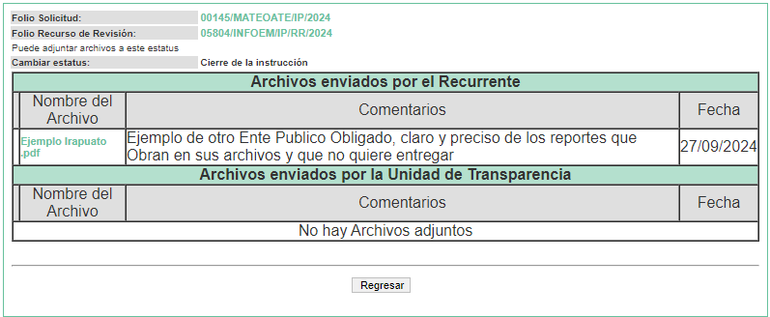

**7. Cierre de instrucción.** Una vez transcurrido el periodo otorgado a las partes para realizar sus manifestaciones y no habiendo documentos que integrar al expediente, el **veintitrés de octubre de dos mil veinticuatro**, la Comisionada Ponente determinó el cierre de instrucción en términos de la fracción VI del artículo 185 de la Ley de Transparencia y Acceso a la Información Pública del Estado de México y Municipios.

En razón de que fue debidamente sustanciado el expediente electrónico y no existe diligencia pendiente de desahogo, se emite la Resolución que conforme a Derecho proceda, de acuerdo con los siguientes:

**II. C O N S I D E R A N D O S**

**Primero. Competencia.** El Instituto de Transparencia, Acceso a la Información Pública y Protección de Datos Personales del Estado de México y Municipios, es competente para conocer y resolver el presente recurso de revisión interpuesto por la parte recurrente, conforme a lo dispuesto en los artículos 6, apartado A de la Constitución Política de los Estados Unidos Mexicanos; 5 párrafos trigésimo tercero, trigésimo cuarto y trigésimo quinto, fracciones IV y V de la Constitución Política del Estado Libre y Soberano de México; 2, fracción II; 29, 36 fracciones I y II; 176, 178, 181, 185, fracción I, 186 y 188 de la Ley Transparencia y Acceso a la Información Pública del Estado de México y Municipios; 9, fracciones I y XXIII y 11 del Reglamento Interior del Instituto de Transparencia, Acceso a la Información Pública y Protección de Datos Personales del Estado de México y Municipios.

**Segundo. Oportunidad y Procedibilidad del Recurso de Revisión**. Previo al estudio del fondo del asunto, se procede a analizar los requisitos de oportunidad y procedibilidad que debe reunir el recurso de revisión interpuesto, previstos en los artículos 178 y 180 de la Ley de Transparencia y Acceso a la Información Pública del Estado de México y Municipios.

El recurso de revisión fue interpuesto dentro del plazo de quince días hábiles, previsto en el artículo 178 de la Ley de Transparencia y Acceso a la Información Pública del Estado de México y Municipios, toda vez que el **Sujeto Obligado** remitió la respuesta a la solicitud de información el día **veintitrés de septiembre de dos mil veinticuatro**,mientras que el recurso de revisión interpuesto por la parte **Recurrente**, se tuvo por presentado el día **veinticuatro de septiembre de dos mil veinticuatro**, esto es al siguiente día hábil siguiente en que tuvo conocimiento de la respuesta impugnada. En este sentido, se concluye que el presente recurso de revisión se encuentra dentro de los márgenes temporales previstos en las disposiciones legales referidas.

Además, por cuanto hace a la procedibilidad del recurso de revisión, es de suma importancia señalar que la parte **Recurrente**, no señaló **nombre** **completo** con el cual desea ser identificado, como se advierte en el detalle de seguimiento del SAIMEX, no obstante no proporcionar un nombre no es motivo para archivar la solicitud de acceso a la información pública como concluida, conforme a lo previsto en el artículo 155, penúltimo párrafo de la Ley de Transparencia y Acceso a la Información Pública del Estado de México y Municipios que establece lo siguiente:

*"****Las solicitudes anónimas****, con nombre incompleto o* ***seudónimo*** *serán procedentes para su trámite por parte del sujeto obligado ante quien se presente. No podrá requerirse información adicional con motivo del nombre proporcionado por el solicitante."*

De acuerdo al análisis efectuado se advierte que resulta procedente la interposición del recurso y se concluye la acreditación plena de todos y cada uno de los elementos formales exigidos por el artículo 180 de la Ley de Transparencia y Acceso a la Información Pública del Estado de México y Municipios en vigor, en atención a que fue presentado mediante el formato visible en el **SAIMEX.**

Finalmente, se advierte que resulta procedente la interposición del recurso, según lo manifestado por la parte **Recurrente** en sus motivos de inconformidad, de acuerdo al artículo 179, fracción I del ordenamiento legal citado, que a la letra dice:

*“****Artículo 179.*** *El recurso de revisión es un medio de protección que la Ley otorga a los particulares, para hacer valer su derecho de acceso a la información pública, y procederá en contra de las siguientes causas:*

*…*

***I.*** *La negativa a la información solicitada…”*

**Tercero. Materia de la revisión.** De la revisión a las constancias y documentos que obran en el expediente electrónico se advierte, que el tema sobre el que este Organismo Garante de Transparencia y Acceso a la Información se pronunciará será: **verificar si la información proporcionada por el Sujeto Obligado es adecuada y suficiente para satisfacer el derecho de acceso a la información pública** de la parte **Recurrente**, o en su defecto, en caso de ser procedente, ordenar la entrega de información.

**Cuarto. Estudio del asunto.** En primer lugar, es conveniente mencionar que de conformidad con el artículo 4 de la Ley de Transparencia y Acceso a la Información Pública del Estado de México y Municipios toda la información generada, obtenida, adquirida, transformada, administrada o en posesión de los sujetos obligados es pública y accesible de manera permanente a cualquier persona, privilegiando el principio de máxima publicidad, como así lo establece dicha determinación, que a continuación se trascribe para un mejor entendimiento:

*“****Artículo 4****. El derecho humano de acceso a la información pública es la prerrogativa de las personas para buscar, difundir, investigar, recabar, recibir y solicitar información pública, sin necesidad de acreditar personalidad ni interés jurídico.*

***Toda la información generada, obtenida, adquirida, transformada, administrada o en posesión de los sujetos obligados es pública y accesible de manera permanente a cualquier persona****, en los términos y condiciones que se establezcan en los tratados internacionales de los que el Estado mexicano sea parte, en la Ley General, la presente Ley y demás disposiciones de la materia, privilegiando el principio de máxima publicidad de la información. Solo podrá ser clasificada excepcionalmente Ley de Transparencia y Acceso a la Información Pública del Estado de México y Municipios 29 como reservada temporalmente por razones de interés público, en los términos de las causas legítimas y estrictamente necesarias previstas por esta Ley.*

***Los sujetos obligados deben poner en práctica, políticas y programas de acceso a la información que se apeguen a criterios de publicidad, veracidad, oportunidad, precisión y suficiencia en beneficio de los solicitantes****.”*

Esto es, que los Sujetos Obligados tiene la obligación o deber de atender las solicitudes de acceso a la información pública que se les hagan de su conocimiento y proporcionar la información pública que obren en su poder conforme el estado que se encuentra y no hacer un procesamiento de la misma, ni presentarla conforme al interés del solicitante; como así lo establece el artículo 12 de la Ley de Transparencia y Acceso a la Información Pública del Estado de México y Municipios, que a la letra dice:

***“Artículo 12.-*** *Quienes generen, recopilen, administren, manejen, procesen, archiven o conserven información pública serán responsables de la misma en los términos de las disposiciones jurídicas aplicables.*

***Los sujetos obligados sólo proporcionarán la información pública que se les requiera y que obre en sus archivos y en el estado en que ésta se encuentre****.* ***La obligación de proporcionar información no comprende el procesamiento de la misma, ni el presentarla conforme al interés del solicitante; no estarán obligados a generarla, resumirla, efectuar cálculos o practicar investigaciones.”***

Es decir, que todo sujeto obligado que genere, recopile, administre, procese, archive, posea o conserven, son responsables de la misma teniendo a su vez la obligación de proporcionar la información que se les requiera sin necesidad de resumirla, efectuar procedimientos para obtenerla, calcular y practicar investigaciones; en otras palabras, que los Sujetos Obligados solo se concretaran a proporcionar la información solicitada que tengan en su poder en el estado que se encuentran, sin necesidad de concretarse al interés o términos específicos del solicitante.

Sirve de apoyo a lo anterior, el Criterio de Interpretación con clave de control SO/003/2017, emitido por el Pleno del Instituto Nacional de Transparencia, Acceso a la Información y Protección de Datos Personales, INAI, que dispone lo siguiente:

*“****No existe obligación de elaborar documentos ad hoc para atender las solicitudes de acceso a la información.*** *Los artículos 129 de la Ley General de Transparencia y Acceso a la Información Pública y 130, párrafo cuarto, de la Ley Federal de Transparencia y Acceso a la Información Pública, señalan que los sujetos obligados deberán otorgar acceso a los documentos que se encuentren en sus archivos o que estén obligados a documentar, de acuerdo con sus facultades, competencias o funciones, conforme a las características físicas de la información o del lugar donde se encuentre. Por lo anterior, los sujetos obligados deben garantizar el derecho de acceso a la información del particular, proporcionando la información con la que cuentan en el formato en que la misma obre en sus archivos; sin necesidad de elaborar documentos ad hoc para atender las solicitudes de información.” (Sic)*

En esa tesitura, el artículo 24 en su último párrafo de la Ley de la Materia, dispone que los Sujetos Obligados sólo proporcionarán la información pública que generen, administren o posean en el ejercicio de sus atribuciones; por consiguiente, la información pública se encuentra a disposición de cualquier persona, lo que implica que es deber de los Sujetos Obligados, garantizar el Derecho de Acceso a la Información Pública.

En conclusión, el derecho de acceso a la información pública, consiste en que la información solicitada conste en un documento en cualquiera de sus formas, a saber: expedientes, reportes, estudios, actas, resoluciones, oficios, correspondencia, acuerdos, directivas, directrices, circulares, contratos, convenios, instructivos, notas, memorandos, estadísticas o bien, cualquier otro registro que documente el ejercicio de las facultades, funciones y competencias de los Sujetos Obligados; los que, podrán estar en cualquier medio, sea escrito, impreso, sonoro, visual, electrónico, informático u holográfico de conformidad con el artículo 3, fracción XI de la Ley de la materia, el cual señala lo siguiente:

*“****Artículo 3.*** *Para los efectos de la presente Ley se entenderá por:*

*…*

***XI. Documento:*** *Los expedientes, reportes, estudios, actas****,*** *resoluciones, oficios, correspondencia, acuerdos, directivas, directrices, circulares, contratos, convenios, instructivos, notas, memorandos, estadísticas o bien, cualquier otro registro que documente el ejercicio de las facultades, funciones y competencias de los sujetos obligados, sus servidores públicos e integrantes, sin importar su fuente o fecha de elaboración. Los documentos podrán estar en cualquier medio, sea escrito, impreso, sonoro, visual, electrónico, informático u holográfico…”*

Es aplicable, el Criterio de interpretación en el orden administrativo número 0002-11, emitido por Acuerdo del Pleno del Instituto de Transparencia y Acceso a la Información Pública del Estado de México y Municipios; publicado en el Periódico Oficial del Gobierno del Estado Libre y Soberano de México “Gaceta del Gobierno”, el diecinueve de octubre de dos mil once, cuyo rubro y texto refieren lo siguiente:

**“*INFORMACIÓN PÚBLICA, CONCEPTO DE, EN MATERIA DE TRANSPARENCIA. INTERPRETACIÓN SISTEMÁTICA DE LOS ARTÍCULOS 2°, FRACCIÓN V, XV, Y XVI, 3°, 4°, 11 Y 41.*** *De conformidad con los artículos antes referidos, el derecho de acceso a la información pública, se define en cuanto a su alcance y resultado material, el acceso a los archivos, registros y documentos públicos, administrados, generados o en posesión de los órganos u organismos públicos, en virtud del ejercicio de sus funciones de derecho público, sin importar su fuente, soporte o fecha de elaboración.*

*En consecuencia el acceso a la información se refiere a que se cumplan cualquiera de los siguientes tres supuestos:*

*1) Que se trate de información registrada en cualquier soporte documental, que en ejercicio de las atribuciones conferidas, sea generada por los Sujetos Obligados;*

*2) Que se trate de información registrada en cualquier soporte documental, que en ejercicio de las atribuciones conferidas, sea administrada por los Sujetos Obligados, y*

*3) Que se trate de información registrada en cualquier soporte documental, que en ejercicio de las atribuciones conferidas, se encuentre en posesión de los Sujetos Obligados.”*

Lo anterior, siempre y cuando no se trate de información clasificada como reservada o confidencial, cuya difusión pueda lesionar el interés jurídicamente protegido por la Ley, producir un daño mayor que el interés de conocerse, o bien, generar un daño en los derechos de las personas, debiendo tener audacia los Sujetos Obligados para cuidar esta información a través del acuerdo clasificatorio del comité de transparencia y la versión pública que emita el servidor público habilitado de cada Sujeto Obligado; como así se establece en la Ley de Transparencia y Acceso a la Información Pública del Estado de México y Municipios.

En el mismo tenor, los artículos 6, apartado A, fracción I, de la Constitución Política de los Estados Unidos Mexicanos y 5, fracción I, de la Constitución Política del Estado Libre y Soberano de México, establecen que toda la información en posesión de cualquier autoridad, entidad, órgano y organismos de los Poderes Ejecutivo, Legislativo y Judicial, órganos autónomos, partidos políticos, fideicomisos y fondos públicos estatales y municipales, así como del gobierno y de la administración pública municipal y sus organismos descentralizados, asimismo de cualquier persona física, jurídica colectiva o sindicato que reciba y ejerza recursos públicos o realice actos de autoridad en el ámbito estatal y municipal, es pública y sólo podrá ser reservada temporalmente por las razones previstas en la Constitución Federal por interés público y seguridad, en los términos que fijen las leyes de la materia.

Ahora bien, del análisis de la solicitud de información, motivo del recurso de revisión que ahora se resuelve, se advierte que la parte **Recurrente** requirió al **Sujeto Obligado,** le proporcione información consistente en lo siguiente:

1. Del visor de nómina por sueldos y salarios, y por asimilados a salarios, de enero de dos mil veinte a agosto de dos mil veinticuatro.

a. Diferencia de ISR a cargo o a favor, o en contra.

b. ISR retenido, correspondiente al monto histórico recuperado por conducto de la Secretaria de Finanzas del Estado.

2. Reporte emitido por la Secretaría de Finanzas del Estado en el que se especifica el monto del ISR que se obtuvo en devolución, de enero de dos mil quince a agosto de dos mil veinticuatro.

3. Reporte emitido por el software de contabilidad gubernamental en el que se pueda apreciar el control del saldo pendiente de recuperar del ISR participable, al treinta de agosto de dos mil veinticuatro. Puede ser el auxiliar contable de una cuenta de activo, una nota de desglose a los estados financieros.

Asimismo, precisó que el visor de nómina es un reporte que puede ser descargado de la plataforma del SAT, usando la clave CIEC o la FIEL, y adjuntó como muestra de la información que requiere, la respuesta a la solicitud con número de folio 110196500054524, presentada ante el municipio de Irapuato, Guanajuato, que contiene la información que es del interés de la persona solicitante. A continuación se agregan algunos ejemplos, para mejor referencia:

**Del aplicativo Visor de Comprobantes de Nómina del Patrón, del Servicio de Administración Tributaria, SAT:**

**Vista anual acumulada – Ejercicio 2020**

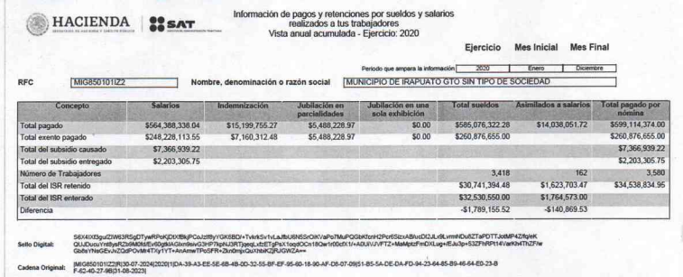

|  |  |
| --- | --- |
| **Detalle del “Total por Sueldos y Salarios”**  **Ejercicio 2020** | **Detalle del “Total por Asimilados a Salarios” Ejercicio 2020** |
|  |  |

**Reporte emitido por la Secretaría de Finanzas del Estado de Guanajuato, en el que se especifica el monto del ISR que se obtuvo en devolución:**

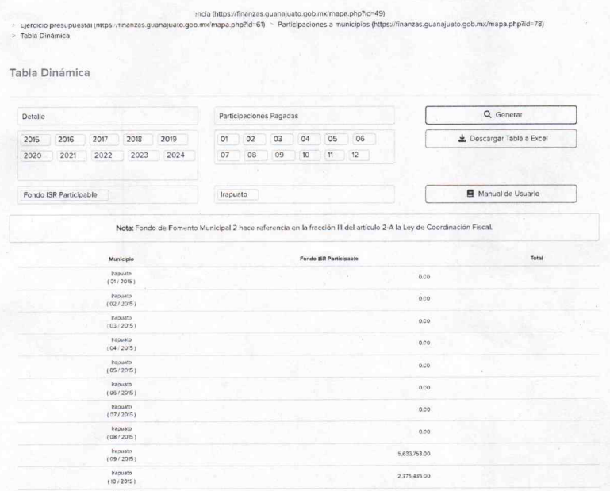

En respuesta, el **Sujeto Obligado**, por conducto de la Unidad de Transparencia hizo del conocimiento de la persona solicitante el pronunciamiento emitido por la Tesorería Municipal, cuyo servidor público habilitado manifestó que se encontraba legal y materialmente impedido para procesar la información y presentarla en el formato y con el desglose que se solicita, asimismo, que en cumplimiento de sus obligaciones legales, ponía a disposición la opinión de cumplimiento actualizada a la fecha de contestación.

Inconforme con lo anterior, la parte **Recurrente** interpuso el recurso de revisión que se resuelve, donde alegó como motivo de inconformidad, la negativa de la información solicitada, por lo que reiteró en sus términos el requerimiento, asimismo, insistió en la modalidad de entrega de la información a través de correo electrónico.

Es oportuno referir que no escapa de la óptica de este Organismo Garante que la persona solicitante, al momento de interponer su recurso de revisión, realizó diversos planteamientos subjetivos, tales como “*Es realmente molesto tantas evasivas a entregar archivos reportes que obran en sus archivos y que además se les mando un ejemplo claro y exacto de lo solicitado. Ojalá con este Recurso de Revisión ya no hagan más pernicioso el tema*” … “*es tediosa y poco entendible y de total desagrado para manejar para mi*” (sic), ante lo cual se puntualiza que el Derecho al acceso a la información pública constituye una prerrogativa para acceder a documentos o registros de información pública generada o en posesión de los Sujetos Obligados, motivo por el cual, este Organismo Garante precisa que dichas manifestaciones no son susceptibles de ser tomadas en consideración en la resolución del presente asunto, toda vez que no constituyen el ejercicio de un Derecho de acceso a la información pública, sino más bien el ejercicio de un Derecho de expresión, cuya finalidad consiste en contextualizar sus motivos de inconformidad. En este sentido, se trata de manifestaciones sobre las cuales este Instituto no está facultado para pronunciarse.

Durante la etapa de manifestaciones la parte **Recurrente** remitió nuevamente la respuesta a la solicitud con número de folio 110196500054524, presentada ante el municipio de Irapuato, Guanajuato, mientras que el **Sujeto Obligado** fue omiso en rendir su informe justificado**.**

Una vez establecidas las posturas de las partes, se procede al análisis de los requerimientos de información, así como la información proporcionada por el **Sujeto Obligado,** en contraposición con el motivo de inconformidad alegado por la parte **Recurrente,** con la finalidad de determinar si el Derecho de acceso de esta se satisfizo, o, en su defecto, ordenar el soporte documental correspondiente, en caso de ser procedente.

En este tenor, es imprescindible mencionar que las Unidades de Transparencia, son el área responsable en cada Sujeto Obligado para dar atención a las solicitudes de información que se realicen al amparo de la Ley, el responsable de dicha área funge como enlace entre el Sujeto Obligado y los solicitantes, y tiene bajo su responsabilidad el tramitar internamente la solicitud de información.

De tal manera que, si bien el Titular de la Unidad de Transparencia no tiene bajo su resguardo el archivo que contiene la documentación en donde consta la información solicitada, esta puede obrar en las distintas áreas que conforman la estructura orgánica del Sujeto Obligado, es por ello que debe turnar la solicitud al servidor público habilitado que tiene bajo su resguardo la misma, de conformidad con los artículos 53, fracciones II y IV y 162 de la Ley de Transparencia y Acceso a la Información Pública del Estado de México y Municipios.

Por su parte, los servidores públicos habilitados, quienes son designados por el titular de cada Sujeto Obligado derivado de la propuesta del responsable de la Unidad de Transparencia, son las personas encargadas dentro de las diversas unidades administrativas o áreas de los Sujeto Obligado, de apoyar, gestionar y entregar la información o datos personales que se ubiquen en la misma, a sus respectivas unidades de transparencia; respecto de las solicitudes presentadas, y aportar en primera instancia el fundamento y motivación de la clasificación de la información, teniendo como función buscar, localizar y en su caso entregar la información solicitada, así como integrar y presentar al responsable de la Unidad de Transparencia la propuesta de clasificación de información, la cual tendrá los fundamentos y argumentos en que se basa dicha propuesta y verificar, una vez analizado el contenido de la información, que no se encuentre en los supuestos de información clasificada, de conformidad con los artículos 3, fracción XXXIX, 58 y 59, de la Ley de la Ley de Transparencia y Acceso a la Información Pública del Estado de México y Municipios.

De lo manifestado con antelación se advierte que el Titular de la Unidad de Transparencia debe garantizar que las solicitudes se turnen a todas las áreas competentes que puedan contar con la información, con el objeto de que los servidores públicos habilitados realicen la búsqueda exhaustiva y razonable de la información solicitada, y que una vez localizada, la misma sea proporcionada a las personas solicitantes atendiendo a la naturaleza jurídica de la misma.

Ahora bien, toda vez que la persona solicitante requirió información del municipio y las paramunicipales, entendidas estas últimas como las dependencias que forman parte de la Administración Pública Municipal creadas para auxiliar a la administración central para realizar alguna actividad considerada estratégica o privada, la prestación de algún servicio público o social, o la aplicación de recursos con fines específicos, pudiendo ser entidades paramunicipales, organismos descentralizados, empresas, fideicomisos, o cualquier otro tipo de institución, organización o unidad administrativa pública de características similares, es preciso señalar que de acuerdo con el artículo 66 del Bando Municipal de San Mateo Atenco, las administración pública municipal se integra por las siguientes áreas de gobierno:

**A. Dependencias**

I. Presidencia

II. Secretaría Particular

III. Oficina de Presidencia

IV. Secretaría del Ayuntamiento

V. Tesorería Municipal

VI. Órgano Interno de Control

VII. Consejería Jurídica Municipal

VIII. Unidad de Información, Planeación, Programación, Evaluación y Transparencia

IX. Comunicación Social

X. Dirección de Administración

XI. Dirección de Obras Públicas

XII. Dirección de Desarrollo Urbano y Metropolitano

XIII. Dirección de Servicios Públicos

XIV. Dirección de Movilidad y Transporte

XV. Dirección de Desarrollo Económico, Empleo y Promoción al Calzado

XVI. Dirección de Desarrollo Social

XVII. Dirección de Educación

XVIII. Dirección de Seguridad Humana y Orden Vial

XIX. Dirección de Cultura y Turismo

XX. Dirección de Salud

XXI. Dirección de la Mujer

XXII. Dirección de Medio Ambiente

XXIII. Coordinación Municipal de Protección Civil y Bomberos

XXIV. Coordinación General Municipal de Mejora Regulatoria

**B. Organismo Desconcentrado**

I. Instituto Municipal de la Juventud

**C. Organismos Descentralizados**

I. Instituto Municipal de Cultura Física y Deporte

II. Sistema Municipal para el Desarrollo Integral de la Familia

III. Organismo Público Descentralizado para la Prestación de los Servicios de Agua Potable, Alcantarillado y Saneamiento.

**D. Organismos Autónomos.**

I. Defensoría Municipal de Derechos Humanos

II. Sistema Municipal Anticorrupción.

Como se advierte, la organización de la administración pública municipal de San Mateo Atenco contempla veinticuatro dependencias centralizadas, un organismo desconcentrado, tres organismos descentralizados municipales y dos organismos autónomos municipales.

En tal sentido, si bien los organismos públicos descentralizados y los órganos autónomos municipales **están dotados de personalidad jurídica propia, patrimonio propio y autonomía en el manejo de sus recursos,** y cuentan **c**on su propio objeto, marco normativo, atribuciones y estructura orgánica para el cumplimiento de las mismas, debe decirse que **en materia de transparencia** únicamente el **Ayuntamiento de San Mateo Atenco,** el **Organismo Público Descentralizado para la Prestación de los Servicios de Agua Potable, Alcantarillado y Saneamiento del Municipio de San Mateo Atenco;** el **Sistema Municipal para el Desarrollo Integral de la Familia de San Mateo Atenco;** y el **Instituto Municipal de Cultura Física y Deporte de San Mateo Atenco**, **son reconocidos como Sujetos Obligados** de conformidad con el Padrón de Sujetos Obligados en materia de Transparencia y Acceso a la Información Pública del Estado de México y Municipios aprobado por el Pleno de este Instituto el veintisiete de enero de dos mil diecisiete y sus modificaciones posteriores, como se ilustra a continuación para mejor referencia:

















Por consiguiente, el Ayuntamiento de San Mateo Atenco es responsable de transparentar la información relativa a las unidades y dependencias administrativas que integran la administración pública centralizada, del Instituto Municipal de la Juventud, la Defensoría Municipal de Derechos Humanos y del Sistema Municipal Anticorrupción.

Por lo que se refiere al Organismo Público Descentralizado para la Prestación de los Servicios de Agua Potable, Alcantarillado y Saneamiento del Municipio de San Mateo Atenco; el Sistema Municipal para el Desarrollo Integral de la Familia de San Mateo Atenco; y el Instituto Municipal de Cultura Física y Deporte de San Mateo Atenco, se advierte una notoria incompetencia por parte del **Sujeto Obligado** para proporcionar información.

Dicho lo anterior, es de recordar, respecto a la Declaración de Incompetencia, que la Ley de Transparencia y Acceso a la Información Pública del Estado de México, establece en los artículos 49, fracción II y 167, lo siguiente:

*“****Artículo 49.******Los Comités de Transparencia*** *tendrán las siguientes atribuciones:*

***...***

***II.*** ***Confirmar, modificar o revocar*** *las determinaciones que en materia de ampliación del plazo de respuesta, clasificación de la información* ***y declaración*** *de inexistencia o* ***de incompetencia realicen los titulares de las áreas de los sujetos obligados;***

***...***

***Artículo 167****.* ***Cuando las unidades de transparencia determinen la notoria incompetencia*** *por parte de los sujetos obligados, dentro del ámbito de aplicación, para atender la solicitud de acceso a la información,* ***deberán comunicarlo al solicitante, dentro de los tres días hábiles posteriores a la recepción de la solicitud*** *y,* ***en su caso orientar al solicitante, el o los sujetos obligados competentes.”***

De los preceptos citados se desprende que es atribución del Comité de Transparencia confirmar, modificar o revocar, en su caso, la declaración de incompetencia, **en aquellos casos en los que no se trate de una notoria incompetencia.**

Puesto que la Ley también prevé que dicho acuerdo no es necesario cuando la Unidad de Transparencia determine que la incompetencia es notoria dando un plazo de tres días hábiles para hacerlo del conocimiento de la persona solicitante. En otras palabras, la Ley de la Materia confiere a las Unidades de Transparencia la posibilidad de notificar la incompetencia cuando esta sea notoria, siendo innecesario que dicha circunstancia sea sometida a consideración de los integrantes del Comité de Transparencia para su aprobación.

Como sustento de lo anterior, resulta aplicable el Criterio de Interpretación con Clave de control SO/002/2020, emitido por el Instituto Nacional de Transparencia, Acceso a la Información, y Protección de Datos Personales, INAI, que lleva por rubro y texto los siguientes:

***“Declaración de incompetencia por parte del Comité, cuando no sea notoria o manifiesta.*** *Cuando la normatividad que prevé las atribuciones del sujeto obligado no sea clara en delimitar su competencia respecto a lo requerido por la persona solicitante y resulte necesario efectuar un análisis mayor para determinar la incompetencia, ésta debe ser declarada por el Comité de Transparencia.”*

De igual manera, el Pleno de este Instituto, a través del Criterio 02/04 emitido en la Segunda Época, precisa los alcances del artículo 167 de la Ley de Transparencia, al señalar que corresponde al Comité de Transparencia confirmar la declaratoria de incompetencia y notificarle dicha determinación al particular, refiriéndose a aquellos casos en los que exista **duda razonable sobre la administración del documento materia de la solicitud de información**, como se lee enseguida:

***“DECLARATORIA DE INCOMPETENCIA DEL SUJETO OBLIGADO. SUPUESTO PARA CONFIRMARLA POR ACUERDO DEL COMITÉ DE TRANSPARENCIA.*** *De conformidad con el artículo 167 de la Ley de Transparencia vigente en la entidad, las Unidades de Transparencia tienen la facultad de determinar la notoria incompetencia para atender las solicitudes de acceso a la información y comunicarla al solicitante dentro de los tres días hábiles posteriores a la recepción de la misma, así como en su caso, orientar al particular sobre el o los Sujetos Obligados competentes para su atención. No obstante, es importante resaltar que* ***al ejercer el derecho de acceso a la información pública cabe la posibilidad de que existan atribuciones concurrentes entre dos o más Sujetos Obligados que impiden determinar dentro del término legal de tres días hábiles, si se posee o no la información por el Sujeto Obligado requerid****o; en virtud de ello, en aras de disipar toda duda razonable sobre la administración del documento materia de la solicitud de información, el Sujeto Obligado deberá dar el trámite correspondiente a la solicitud de información a efecto de realizar un análisis minucioso de las facultades, competencias o funciones de cada una de las Unidades Administrativas que lo integran y, si posterior a ello, se corrobora la incompetencia para la atención del requerimiento, en razón de que es otro el Sujeto Obligado poseedor de la documentación, corresponde a su Comité de Transparencia confirmar la declaratoria de incompetencia y notificarle dicha determinación al particular, en términos de lo dispuesto en el artículo 49, fracción II de la Ley de Transparencia Local, al ser este el acto jurídico idóneo que genera seguridad jurídica de que el Ente ante quien se presentó la solicitud, carece de facultades, competencias o funciones para poseer o generar la información requerida; lo anterior, sin perjuicio de que pueda gestionar la colaboración de otro Sujeto Obligado competente para atender la solicitud.”*

En el caso particular, dado que ha quedado demostrado que el Organismo Público Descentralizado para la Prestación de los Servicios de Agua Potable, Alcantarillado y Saneamiento del Municipio de San Mateo Atenco; el Sistema Municipal para el Desarrollo Integral de la Familia de San Mateo Atenco; y el Instituto Municipal de Cultura Física y Deporte de San Mateo Atenco, como organismos públicos descentralizados de la administración pública municipal, son reconocido como Sujetos Obligados en materia de transparencia, se estima que la incompetencia del Sujeto Obligado es notoria, por lo tanto resulta innecesaria la emisión de una declaratoria formal de incompetencia a través del Comité de Transparencia.

Sin embargo, se insta al **Sujeto Obligado** para que en próximas ocasiones observe las formalidades y plazos que prevén las leyes de la materia a efecto de no vulnerar el derecho de acceso a la información de los particulares, asimismo, se hace de su conocimiento que el mismo artículo 167 de la Ley de la Materia, en su párrafo segundo concede, a los Sujetos Obligados, la posibilidad de atender de manera parcial las solicitudes de acceso a la información, dando respuesta únicamente respecto de aquellos requerimientos sobre los cuales se tiene competencia dentro del plazo de quince días hábiles contados a partir del día siguiente a la presentación de la solicitud, de conformidad con el párrafo primero del artículo 163 de la Ley de la Materia, y, respecto de la información sobre la cual se es incompetente, declarar la incompetencia en el término de tres días hábiles posteriores a la recepción de la solicitud.

En las relatadas circunstancias se dejan a salvo los derechos de la parte **Recurrente** para que, en caso de considerarlo oportuno a sus intereses formule una nueva solicitud de información ante los Sujetos Obligados competentes.

Acotado lo anterior, derivado del análisis de las constancias que obran en el expediente electrónico en el que se actúa, se advirtió que la Unidad de Transparencia turnó la solicitud de información a la Tesorería Municipal, al considerarle como el área competente para conocer de la información solicitada, cuyo servidor público habilitado, manifestó que se encontraba legal y materialmente impedido para procesar la información y presentarla en el formato y con el desglose que se solicita, asimismo, que en cumplimiento de sus obligaciones legales, ponía a disposición la opinión de cumplimiento actualizada a la fecha de contestación.

Cabe señalar que la Tesorería Municipal es el órgano encargado de la recaudación de los ingresos municipales y **responsable de realizar las erogaciones** que haga el ayuntamiento **a través de los registros contables, financieros y administrativos** de los ingresos, **egresos** e inventarios; participar en la formulación de Convenios Fiscales; así como de **recaudar y administrar los ingresos que se deriven de la suscripción de convenios, acuerdos o la emisión de declaratorias de coordinación; los relativos a las transferencias otorgadas a favor del Municipio en el marco del Sistema Nacional o Estatal de Coordinación Fiscal**, o los que reciba por cualquier otro concepto; dar cumplimiento a las leyes, convenios de coordinación fiscal y demás que en materia hacendaria celebre el Ayuntamiento con el Estado, entre otras atribuciones, de conformidad con lo establecido en los artículos 93 y 95, fracciones I, IV, VIII, XIX y XX, de la Ley Orgánica Municipal del Estado de México, a saber:

*“****Artículo 93****.- La tesorería municipal es el órgano encargado de la recaudación de los ingresos municipales y responsable de realizar las erogaciones que haga el ayuntamiento.*

*…*

***Artículo 95****.- Son atribuciones del tesorero municipal:*

***I****.* ***Administrar la hacienda pública municipal****, de conformidad con las disposiciones legales aplicables;*

*…*

***IV.******Llevar los registros contables, financieros y administrativos de los ingresos, egresos****, e inventarios;*

*…*

***VIII****.* ***Participar en la formulación de Convenios Fiscales*** *y ejercer las atribuciones que le correspondan en el ámbito de su competencia;*

*…*

***XIX.******Recaudar y administrar los ingresos que se deriven de la suscripción de convenios, acuerdos o la emisión de declaratorias de coordinación; los relativos a las transferencias otorgadas a favor del Municipio en el marco del Sistema Nacional o Estatal de Coordinación Fiscal, o los que reciba por cualquier otro concepto****; así como el importe de las sanciones por infracciones impuestas por las autoridades competentes, por la inobservancia de las diversas disposiciones y ordenamientos legales, constituyendo los créditos fiscales correspondientes;*

***XX.******Dar cumplimiento a las leyes, convenios de coordinación fiscal y demás que en materia hacendaria celebre el Ayuntamiento con el Estado; autorizar la suficiencia presupuestal*** *para la adquisición de bienes y servicios requeridos por las áreas, de conformidad con el articulo su presupuesto autorizado para cada ejercicio, en términos de los artículos 93 y 95 de la Ley Orgánica Municipal del Estado de México.”*

Sin embargo, no se atendió el procedimiento de búsqueda, el cual se constituye como la garantía primaria del derecho humano de acceso a la información pública, el cual se rige por los principios de simplicidad, rapidez, gratuidad del procedimiento, auxilio y orientación a las personas solicitantes con el fin de otorgar la protección más amplia de éste derecho.

Lo anterior se afirma así en virtud de que en el expediente electrónico de la solicitud no obra registro del turno de la solicitud a los servidores públicos habilitados de las demás áreas que pudieran ser competentes para generar, administrar y/o poseer la información que es del interés de la persona solicitante, esto es, la Dirección de Administración, reiterando que los servidores públicos habilitados son las personas designadas en cada unidad administrativa de los Sujetos Obligados responsables de gestionar las solicitudes de información o de datos personales, para efectos de la búsqueda de la información en los archivos de las áreas a su cargo y la entrega de la información localizada a las Unidades de Transparencia atendiendo a la naturaleza de la misma.

No obsta mencionar que si bien la Tesorería Municipal es responsable de realizar el pago de la nómina del personal al servicio del ayuntamiento, dicha atribución se realiza tomando en consideración la información enviada por el Departamento de Recursos Humanos, adscrito a la Dirección de Administración, de conformidad con los artículos 2.67, fracción XVI del Libro Segundo de las Atribuciones de las Dependencias de la Administración Pública Municipal y 3.115, fracción III del Libro Tercero de las Funciones de las Dependencias de la Administración Pública Municipal, a saber:

***“Artículo 2.72.-*** *La o el titular de la Dirección de Administración, además de las atribuciones que le confiere la Ley Orgánica Municipal, tendrá el ejercicio de las atribuciones y obligaciones siguientes:*

*…*

***XXVIII****. Establecer los medios, sistemas o instrumentos de registro y control de la asistencia y de pago de nómina, de las y los Servidores Públicos Municipales;”*

***“Artículo 3.115****.- La (el) Titular del Departamento de Recursos Humanos, ejercerá las funciones siguientes:*

*…*

***III.******Elaborar y remitir los reportes a la tesorería municipal para la dispersión de la nómina*** *de* ***la administración pública centralizada y órgano desconcentrado****, así como, las dietas que señala la ley y en los términos de la legislación aplicable;*

Corolario a lo anterior, es evidente que la respuesta del **Sujeto Obligado** es insuficiente para tener por satisfecho el Derecho Humano de acceso a la Información al no haberse agotado el procedimiento de búsqueda en todas las áreas competentes para conocer de la información, por tanto, es dable ordenar la búsqueda exhaustiva y razonable de la información y se haga entrega del soporte documental donde conste lo solicitado.

Para efectos de lo anterior, es oportuno hacer las siguientes precisiones:

Respecto al **punto 1** de la solicitud por medio del cual se requiere, del visor de nómina por sueldos y salarios, y asimilados a salarios, la diferencia a cargo o a favor, o en contra; y el ISR retenido, correspondiente al monto histórico recuperado por conducto de la Secretaria de Finanzas del Estado, de enero de dos mil veinte a agosto de dos mil veinticuatro, es preciso referir, en primer lugar, que las personas físicas y morales están obligadas al pago del Impuesto Sobre la Renta respecto de todos sus ingresos, en los términos establecidos en el artículo 1 de la Ley del Impuesto Sobre la Renta.

En el caso de las personas físicas, se consideran ingresos por la prestación de un servicio personal subordinado, los salarios y demás prestaciones que deriven de una relación laboral, incluyendo la participación de los trabajadores en las utilidades de las empresas y las prestaciones percibidas como consecuencia de la terminación de la relación laboral, **encontrándose obligadas las personas físicas o morales que hagan pagos por dichos conceptos, a efectuar las retenciones y enteros mensuales,** que tendrán el carácter de pagos provisionales a cuenta del impuesto anual; **expedir y entregar comprobantes fiscales respectivos**, así como **calcular el impuesto anual de cada persona que le hubiere prestado servicios personales subordinados**, de conformidad con los artículos 94, fracciones I y IV, 96 párrafo primero, 97 párrafo primero y 99, fracciones I y III del Capítulo I De los ingresos por salarios y en general por la prestación de un servicio personal subordinado, del Título IV De las personas físicas, de la Ley del Impuesto Sobre la Renta, a saber:

***“Artículo 94. Se consideran ingresos por la prestación de un servicio personal subordinado****,* ***los salarios y demás prestaciones que deriven de una relación laboral****, incluyendo* ***la participación de los trabajadores en las utilidades de las empresas*** *y* ***las prestaciones percibidas como consecuencia de la terminación de la relación laboral****. Para los efectos de este impuesto,* ***se asimilan a estos ingresos*** *los siguientes:*

***I. Las remuneraciones y demás prestaciones, obtenidas por los funcionarios y trabajadores de*** *la Federación, de las entidades federativas y de* ***los municipios****, aun cuando sean por concepto de gastos no sujetos a comprobación, así como los obtenidos por los miembros de las fuerzas armadas.*

*(…)*

***IV.******Los honorarios a personas que presten servicios preponderantemente a un prestatario****, siempre que los mismos se lleven a cabo* ***en las instalaciones de este último***.

***Artículo 96. Quienes hagan pagos por los conceptos a que se refiere este Capítulo están obligados a efectuar retenciones y enteros mensuales*** *que tendrán el carácter de pagos provisionales a cuenta del impuesto anual. No se efectuará retención a las personas que en el mes únicamente perciban un salario mínimo general correspondiente al área geográfica del contribuyente.*

***…***

***Artículo 97****. Las personas obligadas a efectuar retenciones en los términos del artículo 96 de esta Ley, calcularán el impuesto anual de cada persona que le hubiere prestado servicios personales subordinados.*

***…***

***Artículo 99.*** *Quienes hagan pagos por los conceptos a que se refiere este Capítulo, tendrán las siguientes obligaciones:*

***I. Efectuar las retenciones*** *señaladas en el artículo 96 de esta Ley.*

*…*

***III.******Expedir y entregar comprobantes fiscales*** *a las personas que reciban pagos por los conceptos a que se refiere este Capítulo,* ***en la fecha en que se realice la erogación correspondiente****, los cuales podrán utilizarse como constancia o recibo de pago para efectos de la legislación laboral a que se refieren los artículos 132 fracciones VII y VIII, y 804, primer párrafo, fracciones II y IV, de la Ley Federal de Trabajo.”*

No obsta mencionar que los pagos, que a su vez sean ingresos en los términos del Capítulo I De los ingresos por salarios y en general por la prestación de un servicio personal subordinado, del Título IV De las personas físicas, de la Ley del Impuesto Sobre la Renta, se podrán deducir, para lo cual **las erogaciones por concepto de remuneración, las retenciones correspondientes y las deducciones del impuesto local por salarios y, en general, por la prestación de un servicio personal independiente**, **deben constar en comprobantes fiscales** emitidos en términos del Código Fiscal de la Federación, además del cumplimiento de las obligaciones y disposiciones que la Ley del Impuesto Sobre la Renta establezcan al respecto, como se desprende el artículo 27, fracción V, de la referida Ley, que en su parte conducente señala lo siguiente:

***“Artículo 27****. Las deducciones autorizadas en este Título deberán reunir los siguientes requisitos:*

*…*

***V…***

*Los pagos que a la vez sean ingresos en los términos del Capítulo I del Título IV, de esta Ley,* ***se podrán deducir siempre que las erogaciones por concepto de remuneración, las retenciones correspondientes y las deducciones del impuesto local por salarios y, en general, por la prestación de un servicio personal independiente, consten en comprobantes fiscales emitidos en términos del Código Fiscal de la Federación*** *y se cumpla con las obligaciones a que se refiere el artículo 99, fracciones I, II, III y V de la presente Ley, así como las disposiciones que, en su caso, regulen el subsidio para el empleo y los contribuyentes cumplan con la obligación de inscribir a los trabajadores en el Instituto Mexicano del Seguro Social cuando estén obligados a ello, en los términos de las leyes de seguridad social. “*

Con base en lo previo, los municipios, al estar obligados a realizar el pago a los servidores públicos por los servicios prestados, de conformidad con el artículo 71 de la Ley del Trabajo de los Servidores Públicos del Estado de México, están obligados a retener el Impuesto Sobre la Renta y enterarlo a más tardar el día 17 del mes inmediato posterior a aquel que corresponda el pago, al Servicio de Administración Tributaria, SAT, al ser la dependencia que se encarga de la recaudación, impuestos y la vigilancia del cumplimiento de las obligaciones fiscales por parte de los contribuyentes.

Para tales efectos, la entidad retenedora –el municipio-, debe entregar un comprobante fiscal que ampare las respectivas retenciones conforme a lo establecido en los artículos 29 párrafo primero y 32-G fracción I del Código Fiscal de la Federación, a saber:

***“Artículo 29.******Cuando las leyes fiscales establezcan la obligación de expedir comprobantes fiscales por los actos o actividades que realicen, por los ingresos que se perciban o por las retenciones de contribuciones que efectúen****, l****os contribuyentes deberán emitirlos mediante documentos digitales a través de la página de Internet del Servicio de Administración Tributaria****. Las personas que adquieran bienes, disfruten de su uso o goce temporal, reciban servicios, realicen pagos parciales o diferidos que liquidan saldos de comprobantes fiscales digitales por Internet, o* ***aquéllas a las que les hubieren retenido contribuciones deberán solicitar el comprobante fiscal digital por Internet respectivo.*** *Los contribuyentes que exporten mercancías que no sean objeto de enajenación o cuya enajenación sea a título gratuito, deberán expedir el comprobante fiscal digital por Internet que ampare la operación.*

***…***

***Artículo 32-G.*** *La Federación, las Entidades Federativas, el Distrito Federal, y sus Organismos Descentralizados, así como* ***los Municipios,******tendrán la obligación de presentar ante las autoridades fiscales, a través de los medios y formatos electrónicos que señale el Servicio de Administración, la información relativa a:***

***I****.* ***Las personas a las que en el mes inmediato anterior les hubieren efectuado retenciones de impuesto sobre la renta,*** *así como de los residentes en el extranjero a los que les hayan efectuado pagos de acuerdo con lo previsto en el Título V de la Ley del Impuesto sobre la Renta.”*

Ahora bien, para efecto de optimizar y agilizar la presentación de la Declaración Anual del Impuesto Sobre la Renta, el Servicio de Administración Tributaria, SAT, desarrollo los Visores de comprobantes de nómina tanto para el patrón como para el trabajador, que se constituyes como una herramienta en línea que permite a los trabajadores consultar los ingresos y retenciones por concepto de sueldos, salarios, asimilados a salarios y pagos por separación, manifestados al SAT por el patrón, a través de los CFDIs de nómina expedidos; y a los *patrones*, conocer oportunamente la información que será pre-llenada en la Declaración Anual para la deducción de nómina, consultar los pagos realizados de los trabajadores de forma acumulada, verificar la información de forma individual de cada uno de los empleados a los que se le haya expedido un CFDIs de nómina, identificar oportunamente errores en la información timbrada y en su caso corregirla, adicionalmente pueden realizarse conciliaciones del impuesto retenido de todos los trabajadores asentado en los comprobantes, contra el impuesto enterado en los pagos provisionales por concepto de ISR Retenciones por Sueldos y Salarios y de ISR Retenciones por Asimilados a Salarios, es decir, permite verificar que el ISR retenido o timbrado se haya enterado -pagado-.

Atento a lo anterior, se colige que **la información que requiere la persona solicitante en el punto en estudio, se obtiene del Visor de comprobantes de nómina para el patrón**, que se localiza en el portal de internet del SAT, concretamente en el apartado de Declaraciones[1], y, para acceder a la misma, es necesario autenticarse con el RFC y la contraseña o e.firma, como se ilustra en seguida para mejor referencia:

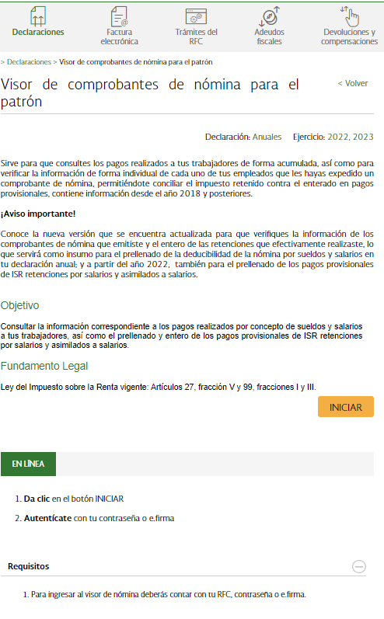



Los documentos que pueden obtenerse del **Visor de comprobantes de nómina para el patrón,** son los siguientes

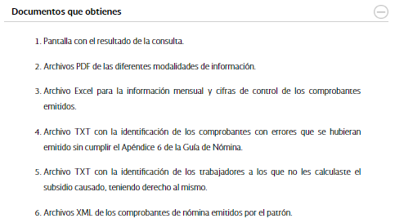

Además, cabe señalar que en el Portal referido se localiza la Guía de Usuario del Visor de comprobantes de nómina del patrón, en la cual se establecen las modalidades de consulta de la información, como se observa a continuación:



La información a la cual desea acceder la persona solicitante corresponde con la generada a partir de la Consulta Global, misma que permite al retenedor conocer la información global o acumulada que asentó en los comprobantes de todos sus trabajadores, de forma mensual –de la cual se obtienen los reportes Detalle del “Total por Sueldos y Salarios” y Detalle del “Total por Asimilados a Salarios”-, y que contempla, además, las modalidades de consulta: “Vista anual acumulada” –de la cual se obtiene el documento Vista anual acumulada-, “Vista anual” y “Vista mensual”.

Con la finalidad de esclarecer el argumento anterior, es oportuno referir que de conformidad con el procedimiento de consulta de la información previsto en la Guía de Usuario del Visor de comprobantes de nómina del patrón, al seleccionar la opción “Consultar información Global”, se muestra un resumen de los CFDIs de nómina que se expidieron por conceptos de sueldos y salarios, y asimilados a salarios, y **para conocer la información mensual relativa a la diferencia de ISR retenido y enterado por el ente retenedor** –es decir, el ISR a favor o en contra-**, por sueldos y salarios, y por asimilados a salarios**, basta con dar clic en la opción ”Ver Detalle” que aparece en cada concepto, obteniendo como resultado en la pantalla, los reportes Detalle del “Total por Sueldos y Salarios” y Detalle del “Total por Asimilados a Salarios”, como se observa en la siguientes imágenes extraídas de la Guía:

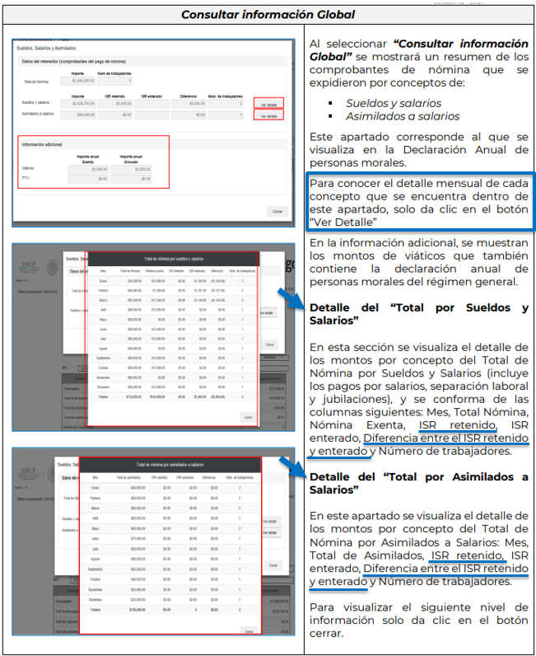



Respecto al reporte de ISR retenido correspondiente al monto histórico recuperado por conducto de la Secretaria de Finanzas del Estado, se precisa que en el siguiente nivel de consulta de la información, es decir, en la modalidad “Vista anual acumulada”, se muestra el **registro del Acumulado Anual Total,** que contiene los pagos acumulados realizados a los trabajadores **durante el ejercicio**, y se integra de las columnas siguientes: Concepto, Salarios, Indemnización, Total sueldos, Asimilados a salarios y un Total pagado por nómina, es decir, contiene una columna que integra un gran total resumido de cada concepto, además del número de trabajadores, así como también el **total de ISR retenido e ISR enterado**. Asimismo, al dar clic en el ícono PDF, es posible generar un documento con la información que se visualiza en el aplicativo, como se ilustra a continuación para mejor referencia:

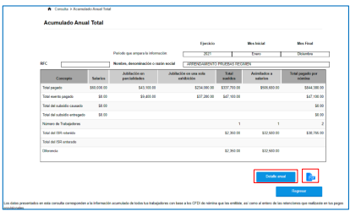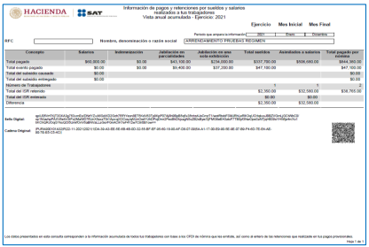

En esta línea de pensamiento, dado que el **Sujeto Obligado,** al ser un ente retenedor del Impuesto Sobre la Renta que se genere por ingresos por salarios -y en general por la prestación de un servicio personal subordinado-, y encontrarse constreñido a generar y entregar un CFDI que ampare dichas retenciones para el cumplimiento de las obligaciones fiscales que le impone la Ley, para lo cual es indispensable que se encuentre inscrito en el Registro Federal de Contribuyentes y cuente con la clave correspondiente de RFC, así como una contraseña y una firma electrónica o e.firma, se concluye que se encuentra en posibilidad de entregar la información que es tema de estudio, toda vez que **la información alojada en el aplicativo *Visor de comprobantes de nómina del patrón* del SAT -al cual tiene acceso a través de su clave de RFC, y su contraseña o e.firma-, se alimenta de forma automática mediante el timbrado de los CFDIs de nómina, una vez que estos se generan**, siendo información que administra como usuario del portal de Trámites y Servicios del SAT; por consiguiente, es procedente ordenar se haga entrega de los reportes generados en dicho aplicativo, referentemente en formato PDF, o en el que se hubieran generado, correspondientes al **Detalle del “Total por Sueldos y Salarios” y Detalle del “Total por Asimilados a Salarios”,** los cuales **dan cuenta de la diferencia del ISR retenido y enterado de forma mensual**; así como la **Vista anual acumulada**, que **da cuenta del total de ISR retenido por ejercicio,** de cuyo análisis la persona solicitante podrá advertir el monto recuperado por la Secretaría de Finanzas de la entidad, del uno de enero de dos mil veinte al treinta de agosto de dos mil veinticuatro.

Para efectos de lo anterior, es oportuno reiterar que el requerimiento de información deberá turnarse a los servidores públicos habilitados de las dependencias o unidades administrativas competentes para conocer del mismo de acuerdo con sus atribuciones, quienes deberán realizar la búsqueda exhaustiva y razonable en los archivos de las áreas a su cargo, preponderantemente aquellas responsables del timbrado de los CFDIs de nómina, en la cual no se podrá excluir a la Defensoría Municipal de Derechos Humanos y al Sistema Municipal Anticorrupción.

No obstante, no debe perderse de vista que la normatividad aplicable no establece como obligatorio el uso de dicha herramienta o aplicativo, por lo que si la información a la que se hace referencia no obra en los archivos del **Sujeto Obligado,** bastará con que así se haga del conocimiento de la persona solicitante para tener por colmado el requerimiento de información, en términos de lo dispuesto por el artículo 19, párrafo segundo de la Ley de Transparencia y Acceso a la Información Pública del Estado de México y Municipios, a saber:

*“****Artículo 19****…*

*En los casos en que ciertas facultades, competencias o funciones no se hayan ejercido, se debe motivar la respuesta en función de las causas que motiven tal circunstancia.”*

Lo anterior es así en virtud de que los entes públicos únicamente se encuentran obligados a entregar aquella información que les sea requerida y que hubieran generado, administren o posean y obre en sus archivos, en estado en el que se encuentre, más no se les constriñe a procesar, generar o resumir información, realizar cálculos, practicar investigaciones o elaborar documentos *ad hoc* para presentarla conforme al interés de los solicitantes, lo cual, toma sustento en el párrafo segundo del artículo 12 de la Ley de Transparencia y Acceso a la Información Pública del Estado de México y Municipios, y el Criterio de interpretación SO/003/2017 del Instituto Nacional de Transparencia, Acceso a la Información y Protección de Datos Personales, referidos con antelación.

Por otro lado, respecto a los **puntos 2** y **3**, mediante los cuales se requirió el reporte emitido por la Secretaría de Finanzas del Estado en el que se especifique el monto del ISR que se obtuvo en devolución, de enero de dos mil quince a agosto de dos mil veinticuatro, y el reporte emitido por el software de contabilidad gubernamental en el que se pueda apreciar el control del saldo pendiente de recuperar del ISR participable, al treinta de agosto de dos mil veinticuatro, se menciona en primera instancia, que derivado del timbrado de la nómina, los entes públicos pueden acceder al beneficio fiscal de obtener la devolución de las retenciones de ISR enteradas sobre los sueldos que paguen a los trabajadores; esto, de conformidad con el artículo 3-B de la Ley de Coordinación Fiscal, a saber:

***“Artículo 3-B****.- Las* ***entidades adheridas al Sistema Nacional de Coordinación Fiscal******participarán al 100% de la recaudación que se obtenga del impuesto sobre la renta******que efectivamente se entere a la Federación****,* ***correspondiente al salario del personal que preste o desempeñe un servicio personal subordinado en las dependencias*** *de la entidad federativa,* ***del municipio*** *o demarcación territorial del Distrito Federal,* ***así como en sus respectivos organismos autónomos y entidades*** *paraestatales y* ***paramunicipales****,* ***siempre que el salario sea efectivamente pagado por los entes mencionados con cargo a sus participaciones u otros ingresos locales****.*

*Para efectos del párrafo anterior, se considerará la recaudación que se obtenga por el Impuesto sobre la Renta, una vez descontadas las devoluciones por dicho concepto.*

*Asimismo, para que resulte aplicable lo dispuesto en el primer párrafo de este artículo,* ***las entidades deberán enterar a la Federación el 100% de la retención que deben efectuar del Impuesto sobre la Renta correspondiente a los ingresos por salarios que las entidades paguen con cargo a recursos federales****.*

***Las entidades deberán participar a sus municipios o demarcaciones territoriales, el 100% de la recaudación del impuesto*** *al que se refiere el párrafo primero de este artículo,* ***correspondiente al personal que preste o desempeñe un servicio personal subordinado en el municipio o demarcación territorial de que se trate****.”*

Cabe señalar que dicho precepto legal se reformó mediante Decreto por el que se reforman y adicionan diversas disposiciones de la Ley de Coordinación Fiscal y de la Ley General de Contabilidad Gubernamental, publicado el nueve de diciembre de dos mil trece en el Diario Oficial de la Federación, y **entró en vigor el uno de enero de dos mil quince,** de conformidad con el Transitorio Noveno, a saber:

***“Noveno.-****Lo previsto en la fracción II del artículo 2o. de la Ley de Coordinación Fiscal, respecto a la no inclusión en la recaudación federal participable del Impuesto sobre la Renta por concepto de salarios y, en general, por la prestación de un servicio personal subordinado causado por los servidores públicos; así como****lo dispuesto en el artículo 3-B*** *de dicha Ley,* ***entrarán en vigor el 1 de enero de 2015****.”*

En este sentido, se colige que a partir del uno de enero de dos mil quince -fecha a partir de la cual se solicita la información-, las entidades adheridas al Sistema Nacional de Coordinación Fiscal, participan al 100% de la recaudación que se obtenga del Impuesto Sobre la Renta que efectivamente se entere a la federación, correspondiente al salario del personal que preste o desempeñe un servicio personal subordinado en las dependencias de la entidad federativa, del municipio o alcaldía de la Ciudad de México, así como en sus respectivos organismos autónomos y entidades paraestatales y paramunicipales, bajo dos premisas fundamentales:

1. Que el salario sea efectivamente pagado con cargo a sus participaciones u otros ingresos locales.

2. Que hayan enterado a la Federación el 100% del ISR de los salarios que paguen con cargo a recursos federales.

Asimismo, dado que no existía antecedente para distinguir el origen de los recursos utilizados en el pago de los sueldos y salarios del personal de los entes públicos, y por lo tanto del ISR, la Unidad de Coordinación con Entidades Federativas, UCEF y el Servicio de Administración Tributaria, SAT, implementaron un mecanismo para su identificación, el cual que se lleva a cabo a través del Comprobante Fiscal Digital por Internet de nómina, cuyo complemento de percepciones se modificó para incluir el origen de los recursos con los que se paga los sueldos y salarios y con ello se determinan los montos que se participan por concepto de ISR a los entes públicos.

De conformidad con las Reglas de operación para la aplicación del artículo 3-B de la Ley de Coordinación Fiscal, el proceso de identificación y validación del pago de sueldos y salarios y del ISR por fuente de financiamiento se lleva a cabo, de forma general, conforme el procedimiento siguiente:

• Los entes públicos deben cumplir con sus obligaciones de retención y entero de ISR, **así como expedir y entregar los comprobantes fiscales a las personas que reciban pagos por salarios, y en general por la prestación de un servicio personal subordinado,** en términos de lo dispuesto por los artículos 96 y 99, fracción III de la Ley del Impuesto sobre la Renta, y que utilicen correctamente las claves en del Catálogo Atributo: Tipo Percepción del Complemento del CFDI comprobante CFDI de nómina.

• La UCEF solicita a las entidades federativas que mensualmente ratifiquen el listado de claves del Registro Federal de Contribuyentes (RFC) de sus entes públicos que pagan sueldos y salarios en términos de lo señalado en el artículo 3-B de la Ley de Coordinación Fiscal, y una vez recibida la información es enviada al SAT.

• El SAT valida la información de los CFDI de nómina correspondientes al periodo, a efecto de identificar por cada RFC los importes de la retención del ISR pagado con participaciones u otros ingresos locales y el pagado con recursos federales, lo cual es validado con las declaraciones del ISR del mismo periodo; en su caso, el SAT informa a las entidades federativas las inconsistencias u omisiones resultantes, para que éstas subsanen las omisiones o realicen las aclaraciones o correcciones procedentes.

• El SAT remite mensualmente a la UCEF el informe de los entes públicos que elaboraron correctamente sus CFDI de nómina, para efecto de que dicha Unidad determine los montos susceptibles de ser participados a las entidades federativas.

• La UCEF lleva un registro de los montos acumulados del ISR participado a las entidades federativas y lo coteja con los informes que recibe del SAT para determinar las cantidades a entregar por concepto ISR que se entera a la Federación.

• El SAT informa anualmente a la UCEF acerca de los entes públicos a los que se hayan detectado diferencias en el entero del 100% de la retención que deben efectuar del ISR, así como de los montos correspondientes a las devoluciones del ISR efectuadas, para efectos de que dicha Unidad realice los ajustes respectivos.

• Por su parte, **las entidades federativas participarán a sus municipios** o alcaldías en el caso de la CDMX, **el ISR que a éstos les corresponda en términos de lo señalado en el artículo 3-B de la Ley de Coordinación Fiscal, dentro de los 5 días siguientes a su recepción.**

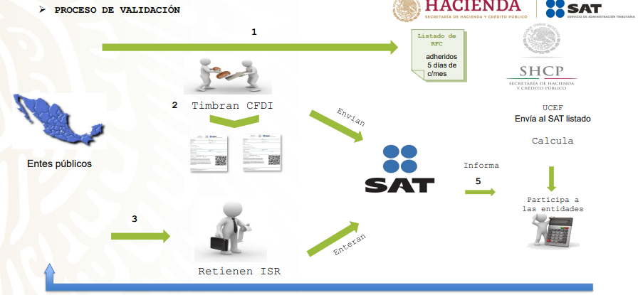

Ahora bien, derivado de la consulta del portal del Sistema Nacional de Coordinación Fiscal, se advirtió que el Estado de México pertenece a dicho Sistema, por lo tanto, se infiere que si es susceptible de participar en obtención del 100% de la recaudación del Impuesto Sobre la Renta enterado a la Federación por los conceptos establecidos en el Capítulo I De los ingresos por salarios y en general por la prestación de un servicio personal subordinado, del Título IV De las personas físicas, de la Ley del Impuesto Sobre la Renta:



Como se precisó en líneas anteriores, a partir del uno de enero de dos mil quince las entidades adheridas al Sistema Nacional de Coordinación Fiscal, participaron al 100% de la recaudación que se obtuvo del ISR que efectivamente se enteró a la Federación, correspondiente al salario del personal que preste o desempeñe un servicio personal subordinado en las dependencias del ente público respectivo, y sus organismos autónomos y entidades paraestatales y paramunicipales.

Lo anterior se robustece con el artículo 1° de Ley de Ingresos de los Municipios del Estado de México para el ejercicio 2015, en donde se visualiza que dicho instrumento normativo contempló como ingreso para los municipios, el relativo al Impuesto Sobre la Renta efectivamente enterado a la Federación, correspondiente al salario de su personal que preste o desempeñe un servicio personal subordinado así como de sus organismos públicos descentralizados, que en su parte conducente dispone lo siguiente:

*“****Artículo 1.- La hacienda pública de los municipios*** *del Estado de México,* ***percibirá durante el ejercicio fiscal del año 2015, los ingresos provenientes******de los conceptos*** *que a continuación se enumeran:*

*…*

***8. PARTICIPACIONES, APORTACIONES, CONVENIOS Y SUBSIDIOS:***

*…*

***8.1.9. El Impuesto Sobre la Renta efectivamente enterado a la Federación,*** *correspondiente al salario de su personal que preste o desempeñe un servicio personal subordinado así como de sus organismos públicos descentralizados.****”***

Para efectuar la asignación de dichas participaciones, nuestra entidad federativa se ciñe a lo establecido en las Reglas para la Asignación de las Participaciones Federales y Estatales a los Municipios del Estado de México, las cuales, en su parte conducente disponen lo siguiente:

*“…****Secretaría****, a la* ***Secretaría de Finanzas del Gobierno del Estado de México***

*…*

***Tercera****.- El Estado de México deberá liquidar a los municipios, a más tardar el último día hábil de cada mes, el monto que por concepto de participaciones provisionales Federales y Estatales, les corresponde. Para tal efecto, l****a Secretaría emitirá una Constancia desglosando las participaciones******por cada uno de los conceptos señalados en el artículo 219 del Código Financiero.***

*…*

***DEL CÁLCULO DE PARTICIPACIONES POR CONCEPTO DEL ISR***

***Novena****.- De conformidad con lo establecido en el artículo 223 del Código Financiero,* ***las participaciones derivadas del Impuesto Sobre la Renta correspondientes a cada Ayuntamiento y sus organismos públicos descentralizados se transferirán a cada municipio conforme al monto efectivamente enterado a la federación****.”*

De lo hasta aquí expuesto, se concluye que la federación transfiere recursos a las entidades federativas por concepto de participaciones federales, las cuales se encuentran previstas en el Ramo General 28 Participaciones a Entidades Federativas y Municipios del Gasto no programable contemplado en el Presupuesto de Egresos la Federación de cada ejercicio fiscal, entre las que se encuentra la participación de la recaudación que se obtenga del ISR efectivamente enterado correspondiente al salario del personal de los entes públicos; la entidad federativa a su vez, cuenta con la obligación de participar a los municipios el ISR que a éstos y a sus organismos públicos descentralizados les corresponda.

En otras palabras, la entidad federativa, a través de la Secretaria de Finanzas es responsable de transferir a los municipios las participaciones derivadas del Impuesto Sobre la Renta, que le corresponda a los ayuntamientos y a sus organismos descentralizados, **lo que se traduce en la imposibilidad de los organismos descentralizados para atender los requerimientos de información en estudio**, siendo el ayuntamiento el competente para contar con la información requerida.

Robustece lo anterior el artículo 223 del Código Financiero del Estado de México, a saber:

*“****Artículo 223****.-* ***Las participaciones derivadas del Impuesto Sobre la Renta*** *correspondientes a cada Ayuntamiento y sus organismos públicos descentralizados* ***se transferirán a cada municipio*** *conforme al monto efectivamente enterado a la federación.”*

Y, si bien es cierto la Secretaría de Finanzas transfiere los recursos por concepto de participaciones a los municipios y genera la Constancia en la que desglosa las participaciones, no menos cierto es que la información también puede ser obtenida por los propios municipios.

Como sustento de lo anterior, el artículo 6, antepenúltimo párrafo de la Ley de Coordinación Fiscal, dispone que la entidad federativa, por medio de la dependencia competente -la Secretaría de Finanzas-, cuenta con la obligación de publicar a más tardar el 15 de febrero de cada ejercicio, en el Periódico Oficial, así como en su página oficial de Internet, el calendario de entrega, porcentaje, fórmulas y variables utilizadas, así como los **montos estimados, de las participaciones que las entidades reciban y de las que tengan obligación de participar a sus municipios o demarcaciones territoriales**, así como a **publicar trimestralmente** de a través de los mismos medios, **el importe de las participaciones entregadas y, en su caso, el ajuste realizado al término de cada ejercicio fiscal**, publicaciones que se deberán realizar conforme a los lineamientos que al efecto emita la Secretaría de Hacienda y Crédito Público, por lo que en estricto sentido, dicha información se encuentra disponible y es de acceso público, como se ilustra a continuación respecto del ejercicio 2023, a manera de ejemplo:



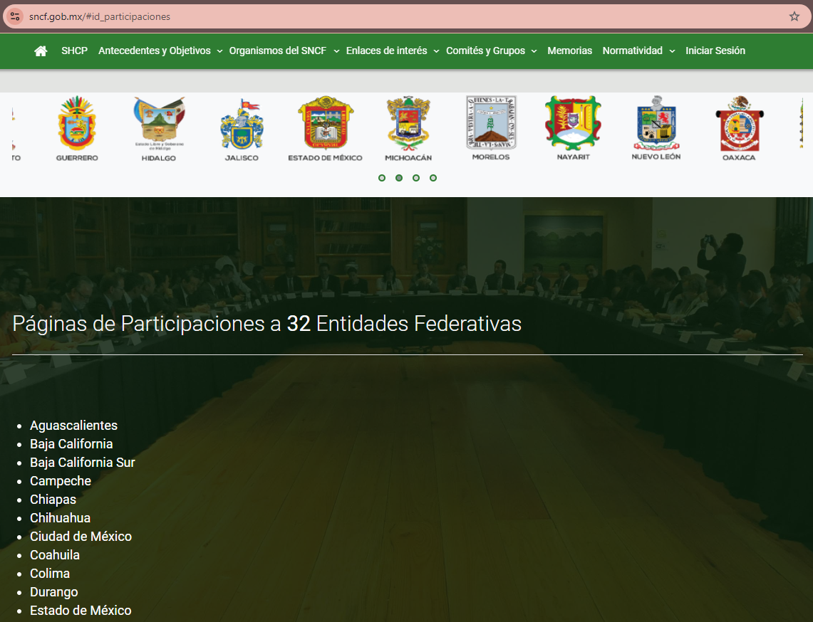

 

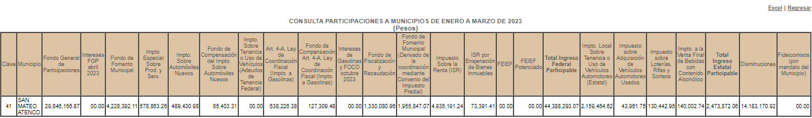

Cabe señalar que de la consulta de participaciones a municipios, se genera un documento el cual puede descargarse en formato Excel.

De igual forma se señala que la Constancia mensual de liquidación de participaciones de los municipios del Estado de México, se puede obtener por los propios municipios bajo la siguiente serie de pasos establecida en el portal del Registro Estatal de Trámites y Servicios:

**Constancia mensual de liquidación de participaciones de los municipios del Estado de México**

1. Deberá ingresar a la página web de la Secretaría de Finanzas: <https://sfpya.edomexico.gob.mx/participaciones/>

2. Una vez dentro de la página, seleccionar la opción de "Participaciones a Municipios".

3. Dar clic en al apartado de “Constancias de Participaciones”, aparecerá un cuadro con diferentes opciones (Municipio, año y mes), dependiendo del municipio y temporalidad.

4. Seleccione el municipio, año y mes del que desea obtener la constancia de liquidación de participaciones y oprima el botón "Generar".

5. El sistema generar una constancia sin validez oficial, a modo de consulta.

En caso de ser servidora o servidor público municipal y a fin de obtener la constancia de liquidación de participaciones con validez oficial, una vez generada la constancia sin validez oficial:

6. Deberá presionar el botón "COMPROBANTE" situado en la parte inferior de la pantalla, deberá Introducir el "Usuario" y "Contraseña".

7. Seleccionar la opción “Constancias de liquidación oficiales”.

8. Por último, seleccionar el mes deseado y el sistema generará la constancia con sello digital.

Cabe resaltar que al ejecutar los pasos establecidos en los numerales del 1 al 5 este Organismo Garante logró obtener la siguiente constancia de liquidación de participaciones en la que se puede observar el monto por el concepto de participaciones en el que se aprecia el monto por Impuesto Sobre la Renta, tal como se ilustra en la siguiente imagen:



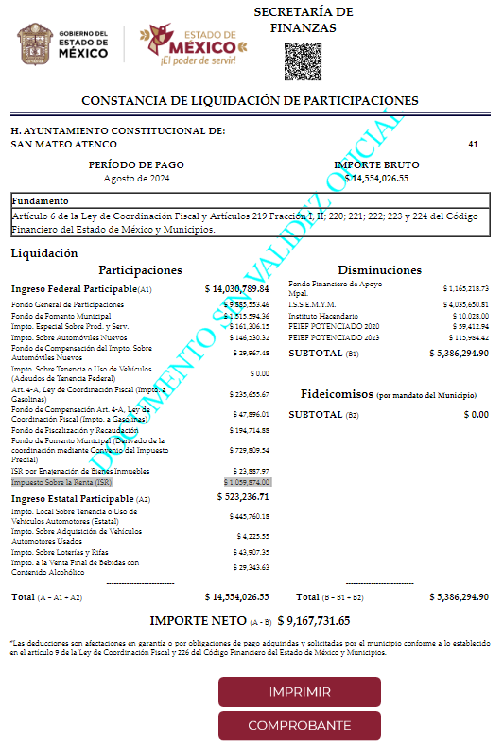

Con base en lo previo, se colige que el **Sujeto Obligado** cuenta con facultades para generar, poseer y/o administrar la información solicitada en los requerimientos en estudio, en razón de que las participaciones fueron recibidas y formaron parte de la hacienda pública municipal.

Y, si bien, en el presente asunto la solicitud se turnó a la Tesorería Municipal, como el área competente para conocer de la información de los puntos en estudio, lo cierto es que esta no agotó los principios de congruencia y exhaustividad, ya que no se pronunció de manera particular sobre el reporte emitido por la Secretaría de Finanzas del Estado en el que se especifica el monto del ISR que se obtuvo en devolución, y el Reporte emitido por el software de contabilidad gubernamental en el que se pueda apreciar el control del saldo pendiente de recuperar del ISR participable, sino que se limitó a pronunciarse respecto de los reportes que se obtienen del aplicativo Visor de comprobantes de nómina para el patrón, del SAT, tan es así que proporcionó la Opinión de cumplimiento que se genera en el portal de dicha autoridad fiscal.

Robustece lo anterior el Criterio de interpretación, con clave de control SO/002/2017 emitido por el Peno del Instituto Nacional de Transparencia y Acceso a la Información y Protección de Datos Personales, INAI, de rubro y texto siguientes:

***“Congruencia y exhaustividad. Sus alcances para garantizar el derecho de acceso a la información.*** *De conformidad con el artículo 3 de la Ley Federal de Procedimiento Administrativo, de aplicación supletoria a la Ley Federal de Transparencia y Acceso a la Información Pública, en términos de su artículo 7; todo acto administrativo debe cumplir con los principios de congruencia y exhaustividad. Para el efectivo ejercicio del derecho de acceso a la información,* ***la congruencia implica que exista concordancia entre el requerimiento formulado por el particular y la respuesta proporcionada por el sujeto obligado****; mientras que* ***la exhaustividad significa que dicha respuesta se refiera expresamente a cada uno de los puntos solicitados****. Por lo anterior, los sujetos obligados cumplirán con los principios de congruencia y exhaustividad, cuando las respuestas que emitan guarden una relación lógica con lo solicitado y atiendan de manera puntual y expresa, cada uno de los contenidos de información.”*

En tal contexto, con la finalidad de garantizar el derecho humano de acceso a la información de la parte **Recurrente,** y a fin de reparar el agravio causado ante la omisión en que incurriera el **Sujeto Obligado**, ya que, como se señaló, su respuesta careció de los principios de congruencia y exhaustividad, al no pronunciarse de manera particular sobre estos puntos de la solicitud, se estima procedente ordenar que, previa búsqueda exhaustiva y razonable en las áreas que resulten competentes, de acuerdo con sus atribuciones para conocer de la información, entre las cuales **no podrá excluirse a la Tesorería Municipal,** se proceda a la entrega del reporte emitido por la Secretaría de Finanzas del Estado de México, en el que se especifique el monto del ISR que se obtuvo en devolución del uno de enero de dos mil quince al treinta de agosto de dos mil veinticuatro, así como el reporte emitido por el software de contabilidad gubernamental en el que se pueda apreciar el control del saldo pendiente de recuperar del ISR participable, al treinta de agosto de dos mil veinticuatro, preferentemente en formato PDF, o en el que se hubiera generado.

Asimismo, se precisa que para el caso de no localizar información respecto del reporte emitido por el software de contabilidad gubernamental en el que se pueda apreciar el control del saldo pendiente de recuperar del ISR participable, bastará con que así se haga del conocimiento de la persona solicitante para tener por colmado el requerimiento de información, en términos de lo dispuesto por el artículo 19, párrafo segundo de la Ley de Transparencia y Acceso a la Información Pública del Estado de México y Municipios, referido con antelación.

Finalmente, respecto a la modalidad de entrega, es imprescindible mencionar que el acceso a la información debe darse en la medida de entrega y de envío elegidos por las personas solicitantes, según dispone el artículo 164 de la Ley de Transparencia y Acceso a la Información Pública del Estado de México y Municipios, que es del tenor literal siguiente:

*”****Artículo 164****. El acceso se dará en la modalidad de entrega y, en su caso, de envío elegidos por el solicitante. Cuando la información no pueda entregarse o enviarse en la modalidad solicitada, el sujeto obligado deberá ofrecer otra u otras modalidades de entrega.*

*En cualquier caso, se deberá fundar y motivar la necesidad de ofrecer otras modalidades.”*

En el caso concreto, dado que la persona solicitante señaló como modalidad de entrega, cualquier otro medio incluido los electrónicos y correo electrónico, tal y como se precisó en el antecedente 1 de la presente resolución, y en los motivos de inconformidad alegados en el recurso de revisión que se resuelve, insistió en la entrega a través de correo electrónico, se estima que la información debe entregarse a través del SAIMEX y correo electrónico.

De lo hasta aquí expuesto, se concluye que los motivos de inconformidad de la parte **Recurrente** devienen parcialmente fundados, siendo procedente *Revocar* la respuesta proporcionada por el **Sujeto Obligado** en términos del artículo 186 fracción III de la Ley de Transparencia y Acceso a la Información Pública del Estado de México y Municipios.

**Quinto. Versión Pública.** Finalmente, debe señalarse que de ser el caso en que los documentos que vayan a ser entregados para dar cumplimiento a la presente resolución, contengan datos que deban ser clasificados, el **Sujeto Obligado** deberá hacer la elaboración de la versión pública de tales documentos a fin de satisfacer el derecho de acceso a la información pública de la parte **Recurrente,** sin menoscabo al derecho a la protección de los datos personales de terceros, que les identifiquen o les hagan identificables.

Lo anterior de conformidad con lo que señalan los artículos 3 fracciones IX, XX, XXI y XLV, 91, 132, 137 y 143, fracción I de la Ley de Transparencia y Acceso a la Información Pública del Estado de México y Municipios que establecen:

*“****Artículo 3****. Para los efectos de la presente Ley se entenderá por:*

*…*

***IX. Datos personales****: La información concerniente a una persona, identificada o identificable según lo dispuesto por la Ley de Protección de Datos Personales del Estado de México;*

***XX. Información clasificada****: Aquella considerada por la presente Ley como reservada o confidencial;*

***XXI. Información confidencial:*** *Se considera como información confidencial los secretos bancario, fiduciario, industrial, comercial, fiscal, bursátil y postal, cuya titularidad corresponda a particulares, sujetos de derecho internacional o a sujetos obligados cuando no involucren el ejercicio de recursos públicos;*

***XLV. Versión pública:*** *Documento en el que se elimine, suprime o borra la información clasificada como reservada o confidencial para permitir su acceso.*

*…*

***Artículo 91.*** *El acceso a la información pública será restringido excepcionalmente, cuando ésta sea clasificada como reservada o confidencial.*

***Artículo 132.*** *La clasificación de la información se llevará a cabo en el momento en que:*

***I****. Se reciba una solicitud de acceso a la información;*

***II.*** *Se determine mediante resolución de autoridad competente; o*

***III.*** *Se generen versiones públicas para dar cumplimiento a las obligaciones de transparencia previstas en esta Ley.*

*…*

***Artículo 137.*** *Cuando un mismo medio, impreso o electrónico, contenga información pública y reservada o confidencial, la Unidad de Transparencia para efectos de atender una solicitud de información, deberán elaborar una versión pública en la que se testen las partes o secciones clasificadas, indicando su contenido de manera genérica y fundando y motivando su clasificación.*

***…***

***Artículo 143****. Para los efectos de esta Ley se considera información confidencial, la clasificada como tal, de manera permanente, por su naturaleza, cuando:*

***I.*** *Se refiera a la información privada y los datos personales concernientes a una persona física o jurídico colectiva identificada o identificable;”*

Igualmente, lo establecido en los Lineamientos Generales en Materia de Clasificación y Desclasificación de la Información, así como para la elaboración de Versiones Públicas, emitidos por el Consejo Nacional del Sistema Nacional de Transparencia, Acceso a la Información Pública y Protección de Datos Personales, que tienen por objeto establecer los criterios con base en los cuales los sujetos obligados clasificarán como reservada o confidencial la información que posean, desclasificarán y generarán, en su caso, versiones públicas de expedientes o documentos que contengan partes o secciones clasificadas.

Cabe señalar que la entrega de documentos en su versión pública debe acompañarse necesariamente del Acuerdo del Comité de Transparencia que la sustente el cual debe estar debidamente fundado y motivado, en el que se expongan los fundamentos y razonamientos que llevaron al **Sujeto Obligado** a testar, suprimir o eliminar datos de dicho soporte documental, ya que no hacerlo, lo entregado no tendría un sustento jurídico ni resultaría ser una versión pública, sino más bien una documentación ilegible, incompleta o tachada; ya que el no justificar las causas o motivos por las que no se aprecian determinados datos -ya sea porque se testan o suprimen- deja al solicitante en estado de incertidumbre, al no conocer o comprender porque no aparecen en la documentación respectiva.

Respecto a las formalidades que deberá llevar el acuerdo de clasificación que deberá emitir el **Sujeto Obligado** a través de su Comité de Transparencia, los Lineamientos Quincuagésimo y Quincuagésimo primero de los Lineamientos Generales en Materia de Clasificación y Desclasificación de la Información, así como para la Elaboración de Versiones Públicas señalan lo siguiente:

***“Quincuagésimo.*** *Los titulares de las áreas de los sujetos obligados podrán establecer sus propios modelos o formatos para la elaboración de versiones públicas de documentos o expedientes, siempre y cuando cumplan lo establecido en los presentes Lineamientos, así como en las correspondientes Leyes Generales.*

***Quincuagésimo primero.*** *Toda acta del Comité de Transparencia deberá contener:*

***I.*** *El número de sesión y fecha;*

***II****. El nombre del área que solicitó la clasificación de información;*

***III****. La fundamentación legal y motivación correspondiente;*

***IV****. La resolución o resoluciones aprobadas; y*

***V****. La rúbrica o firma digital de cada integrante del Comité de Transparencia.*

*Las resoluciones del Comité en las que se haya determinado confirmar o modificar la clasificación de información pública como reservada, deberán incluir, cuando menos:*

***I.*** *Los motivos y razonamientos que sustenten la confirmación o modificación de la prueba de daño;*

***II****. Descripción de las partes o secciones reservadas, en caso de clasificación parcial****;***

***III.*** *El periodo por el que mantendrá su clasificación y fecha de expiración; y*

***IV.*** *El nombre del titular y área encargada de realizar la versión pública del documento, en su caso.*

*En los casos en que se clasifique la información como reservada siempre se entregará o anexará la prueba de daño con la respuesta al solicitante.*

*En los casos de resoluciones del Comité de Transparencia en las que se confirme la clasificación de información confidencial solo se deberán de identificar los tipos de datos protegidos, de conformidad con el lineamiento trigésimo octavo.*

Asimismo, para la elaboración de las versiones públicas se deberán observar las formalidades establecidas en los Lineamientos Quincuagésimo segundo, Quincuagésimo cuarto, Quincuagésimo quinto, Quincuagésimo séptimo y Quincuagésimo octavo, que establecen lo siguiente:

*“****Quincuagésimo segundo****. Para la clasificación y elaboración de versiones públicas de documentos que contengan información clasificada como reservada o confidencial, las áreas de los sujetos obligados deberán tomar las medidas pertinentes tendientes a asegurar que el espacio utilizado para testar la información no podrá ser empleado para la sobreposición de contenido distinto al autorizado por el Comité.*

*En el caso específico de la clasificación y elaboración de versiones públicas de documentos que contengan información confidencial, las áreas de los sujetos obligados deberán:*

***I.*** *Fijar la fecha en que se elaboró la versión pública y la fecha en la cual el Comité de Transparencia confirmó dicha versión;*

***II.*** *Señalar dentro del documento el tipo de información confidencial que fue testada en cada caso específico, de conformidad con el lineamiento trigésimo octavo; y*

***III.*** *Señalar las personas o instancias autorizadas a acceder a la información clasificada.*

*En los documentos de difusión electrónica, señalar en la primera hoja y en el nombre del archivo, que la versión pública corresponde a un documento que contiene información confidencial.”*

*…*

***Quincuagésimo cuarto.*** *Cuando el Comité de Transparencia confirme la clasificación de documentos reservados y/o confidenciales, sea total o parcialmente; se deberá anexar al expediente la resolución que determinó la clasificación o, en su defecto, identificar en la carátula del expediente del cual formen parte, la fecha y sesión del Comité de Transparencia en la que se confirmó dicha clasificación.*

***Quincuagésimo quinto.*** *Cada área del sujeto obligado podrá designar formalmente a una o más personas como responsables del testado, que sean encargadas de la adecuada elaboración o supervisión de las versiones públicas de los documentos o expedientes, verificando que cumplan con los requisitos señalados en las Leyes Generales, los presentes Lineamientos y demás normativa aplicable antes de su confirmación por el Comité de Transparencia.*

***...***

***Quincuagésimo séptimo****. Se considera, en principio, como información pública y no podrá omitirse de las versiones públicas la siguiente:*

***I****. La relativa a las Obligaciones de Transparencia que contempla el Título V de la Ley General y las demás disposiciones legales aplicables;*

***II.*** *El nombre de los integrantes de los sujetos obligados en los documentos, y sus firmas autógrafas o digitales, cuando sean utilizados en el ejercicio de las facultades conferidas para el desempeño del servicio público, y*

***III****. La información que documente decisiones y los actos de autoridad concluidos de los sujetos obligados, así como el ejercicio de las facultades o actividades de los servidores públicos, de manera que se pueda valorar el desempeño de los mismos.*

*Lo anterior, siempre y cuando no se acredite alguna causal de clasificación, prevista en las leyes o en los tratados internacionales suscritas por el Estado mexicano.*

***Quincuagésimo octavo****. Los sujetos obligados garantizarán que los sistemas o medios empleados para eliminar la información en las versiones públicas sean irreversibles, de tal forma que no permitan su recuperación o la visualización de la misma.”*

Así, con fundamento en lo prescrito en los artículos 5 párrafos trigésimo tercero, trigésimo cuarto y trigésimo quinto de la Constitución Política del Estado Libre y Soberano de México; 2, fracción II; 29, 36 fracciones I y II; 176, 178, 181, 185 y 186 fracción II de la Ley de Transparencia y Acceso a la Información Pública del Estado de México y Municipios, este Pleno:

**III. R E S U E L V E**

**Primero.** Resultan **parcialmente fundadas** las razones o motivos de inconformidad hechos valer por la parte **Recurrente** en el recurso de revisión **05804/INFOEM/IP/RR/2024**; por lo que, en términos del **Considerando** **Cuarto** de esta resolución, se **Revoca** la respuesta emitida por el **Sujeto Obligado.**

**Segundo.** Se **Ordena** al **Sujeto Obligado,** en términos de los **Considerandos** **Cuarto** y **Quinto** de esta resolución, haga entrega, vía **SAIMEX** y correo electrónico, previa búsqueda exhaustiva y razonable, en versión pública de ser procedente, preferentemente en formato PDF o en el que se hubiera generado:

1. Reportes del aplicativo “Visor de comprobantes de nómina del patrón” del SAT, del uno de enero de dos mil veinte al treinta de agosto de dos mil veinticuatro:

a. Detalle del “Total por Sueldos y Salarios”.

b. Detalle del “Total por Asimilados a Salarios”.

c. Vista anual acumulada.

2. Reporte emitido por la Secretaría de Finanzas del Estado de México, relativa al monto del ISR que se obtuvo en devolución del uno de enero de dos mil quince al treinta de agosto de dos mil veinticuatro.

3. Reporte emitido por el software de contabilidad gubernamental en el que se pueda apreciar el control del saldo pendiente de recuperar del ISR participable, al treinta de agosto de dos mil veinticuatro.

*De ser procedente la versión pública, deberá emitir el Acuerdo del Comité de Transparencia en términos de la Ley de Transparencia y Acceso a la Información Pública del Estado de México y Municipios, en el que funde y motive las razones sobre los datos que se supriman o eliminen, y se ponga a disposición de la parte* ***Recurrente.***

*En el supuesto que la información ordenada en los puntos 1 y 3 no obre en los archivos del* ***Sujeto Obligado****, bastará con que así lo haga del conocimiento de la parte* ***Recurrente****, en términos del artículo 19, párrafo segundo de la Ley de Transparencia y Acceso a la Información Pública del Estado de México y Municipios, para tener por colmado el requerimiento de información.*

**Tercero. Notifíquese,** vía **SAIMEX**, al Titular de la Unidad de Transparencia del **Sujeto Obligado,** la presente resolución para que conforme a los artículos 186, último párrafo y 189, párrafo segundo y 194 de la Ley de Transparencia y Acceso a la Información Pública del Estado de México y Municipios; dé cumplimiento a lo ordenado dentro del plazo de diez días hábiles, e informe a este Instituto en un plazo de tres días hábiles siguientes sobre el cumplimiento dado a la presente, y, se le apercibe que en caso de negarse a cumplir la presente resolución o hacerlo de manera parcial, se le impondrá una medida de apremio de conformidad con lo previsto en los artículos 198, 200, fracción III; 214, 215 y 216 de la Ley de Transparencia y Acceso a la Información Pública del Estado de México y Municipios.

De conformidad con el artículo 198 de la Ley de Transparencia y Acceso a la Información Pública del Estado de México y Municipios, de considerarlo procedente, el **Sujeto Obligado** de manera fundada y motivada, podrá solicitar una ampliación de plazo para el cumplimiento de la presente resolución.

**Cuarto. Notifíquese,** vía **SAIMEX** y **correo electrónico** a la parte **Recurrente** la presente resolución, así como, que de conformidad con lo establecido en el artículo 196 de la Ley de Transparencia y Acceso a la Información Pública del Estado de México y Municipios, en caso de que considere que le causa algún perjuicio podrá impugnarla vía Juicio de Amparo en los términos de las leyes aplicables.

ASÍ LO RESUELVE, POR UNANIMIDAD DE VOTOS, EL PLENO DEL INSTITUTO DE TRANSPARENCIA, ACCESO A LA INFORMACIÓN PÚBLICA Y PROTECCIÓN DE DATOS PERSONALES DEL ESTADO DE MÉXICO Y MUNICIPIOS, CONFORMADO POR LOS COMISIONADOS JOSÉ MARTÍNEZ VILCHIS, MARÍA DEL ROSARIO MEJÍA AYALA, SHARON CRISTINA MORALES MARTÍNEZ, LUIS GUSTAVO PARRA NORIEGA, Y GUADALUPE RAMÍREZ PEÑA, (EMITIENDO VOTO PARTICULAR), EN LA TRIGÉSIMA OCTAVA SESIÓN ORDINARIA CELEBRADA EL SEIS DE NOVIEMBRE DE DOS MIL VEINTICUATRO, ANTE EL SECRETARIO TÉCNICO DEL PLENO ALEXIS TAPIA RAMÍREZ.

1. <https://www.sat.gob.mx/declaracion/90887/consulta-el-visor-de-comprobantes-de-nomina-para-el-patron->

   o <https://www.sat.gob.mx/personas/declaraciones>